Программа не требует особенной установки на персональный компьютер. Достаточно переноса файлов программы на внутренний накопитель вашего компьютера.
- Перенесите все файлы в созданную папку IDLogic_AdminServer на вашем компьютере.
- Запустите файл: IDLogic_AdminServer.exe
Внимание! Для полноценной работы программного обеспечения, требуется RFID-оборудование.
Модули администрирования библиотечной RFID-системы
Инструкция пользователя

Оглавление

1. Общее описание системы 2
2. Сервис сбора статистики противокражных ворот 3
2.1. Настройка 3
2.2. Установка и запуск 3
3. Сервис администрирования 4
3.1. Настройка 4
3.2. Установка и запуск 4
4. Модуль просмотра статистики 5
4.1. Настройка 5
4.2. Главное окно программы 5
4.3. Статистика 6
4.3.1. Статистика противокражной системы 6
4.3.2. Статистика RFID-модулей 7
4.4. События 7
4.5. Настройки 8
4.6. Дополнительные опции 9
4.6.1. Фильтр по времени 10
4.6.2. Обновление 10
4.6.3. Отчеты 10

- Общее описание системы
Система администрирования библиотечной RFID-системы состоит из следующих программных продуктов:
- Сервис сбора статистики противокражных ворот.
Служба Windows, предназначенная для сбора данных с противокражных ворот.
- Сервис администрирования
Служба Windows, предназначенная для загрузки данных из АБИС и обновления данных о срабатываниях противокражной системы.
- Модуль просмотра статистики
Программный продукт, выполняющий следующие функции:
- Просмотр статуса всех объектов системы
- Просмотр статистики
- Просмотр/редактирование настроек
- Создание и сохранение отчетов

- Сервис сбора статистики противокражных ворот
  - Настройка
Перед началом установки необходимо настроить следующие параметры конфигурации сервиса (файл options.ini):
- ConnectionString (строка подключения к базе данных)
- ReadDm (режим чтения меток. 0 – серийные номера, 1 – датская модель)
- ReadSnIfNotDm (1 – читать серийный номер метки при отсутствии датской модели, 0 – игнорировать метку с некорректной записью датской модели. Параметр актуален только при работе с датской моделью)
- ShowUserCards (1 – отображать в статистке читательские билеты, 0 – игнорировать. Параметр актуален только при работе с датской моделью)
По умолчанию параметры 2,3,4 имеют значение 0.
  - Установка и запуск
Для установки сервиса необходимо запустить файл GateService.exe от имени администратора. На экране отобразится главное окно программы (рис 2.2.1)
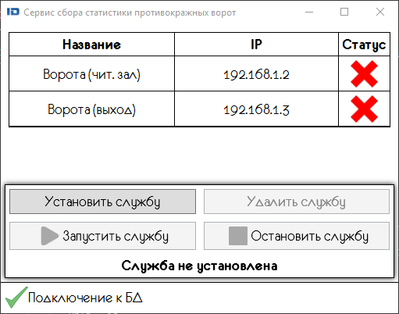
Рис. 2.2.1. Главное окно программы

В верхней части окна отображается список ворот, заведенных в БД. В нижней части окна отображается статус подключения к БД, статус службы и кнопки управления состоянием службы. Для установки нажмите кнопку «Установить службу». После успешной установки кнопка «Запустить службу» станет активной. Нажмите ее для запуска службы.
- Сервис администрирования

  - Настройка
Перед началом установки необходимо настроить следующие параметры конфигурации сервиса (файл AdminLibraryService.ini):
- ConnectionString (строка подключения к базе данных)
- UseEASStateUpdater (1 – обновлять статусы сработок по данным из АБИС, 0 – не обновлять)
- UseClientUpdater (1 – обращаться к БД читателей АБИС для отбраковки читательских билетов, 0 – нет. Параметр актуален только при работе с серийными номерами меток)
- UseSip (1 – общение с АБИС по SIP2-протоколу, 0 – прямое соединение)
- Секция [IRBIS] (параметры подключения к АБИС):
- IP (IP-адрес сервера)
- Port (порт сервера)
- Name (наименование книжных БД, если несколько то через ‘,’)
- Login (логин учетной записи подключения к АБИС)
- Password (пароль учетной записи подключения к АБИС)
- UseUTF8 (1 – использовать кодировку UTF-8)

  - Установка и запуск
Для установки службы запустите файл install.bat от имени Администратора. Результат установки будет отображен в окне консоли. Для запуска сервиса откройте оснастку «Службы» Windows, выберите службу AdminLibraryService и в контекстном меню выберите Запустить.

- Модуль просмотра статистики

  - Настройка
Перед запуском программы необходимо настроить следующие параметры конфигурации (файл settings.xml):
- ConnectionString (строка подключения к базе данных)
  - Главное окно программы
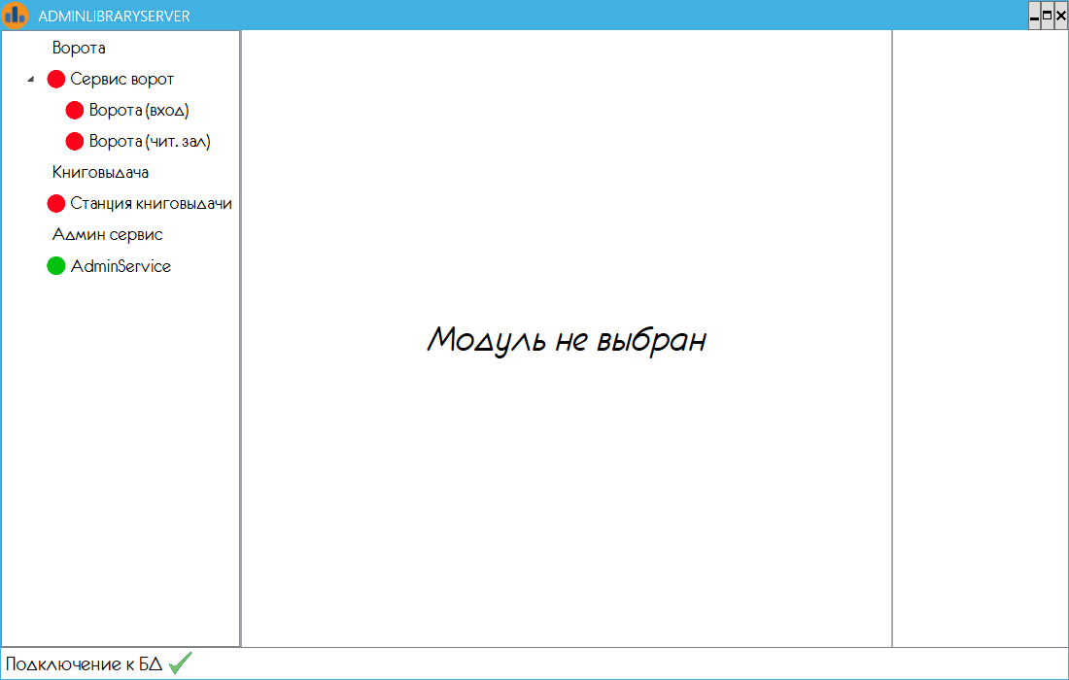
Рис. 4.2.1. Главное окно программы

В левой части окна расположено дерево объектов системы, в центральной – информация об устройстве/модуле, в правой – панель дополнительных опций.
Каждый объект в дереве имеет визуальный статус текущего состояния:
- связь отсутствует / ПО не запущено
- связь установлена / ПО запущено

Для переименования устройства выберите его в дереве и в контекстном меню нажмите “Переименовать”.
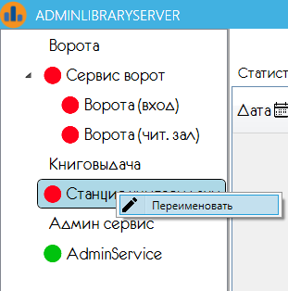
Рис. 4.2.2. Переименование элемента в дереве

  - Статистика
Для просмотра статистики по объекту необходимо выбрать его в дереве и открыть вкладку «Статистика». Данные будут автоматически загружены и отображены на экране.

    - Статистика противокражной системы
Для противокражной системы просмотр статистики доступен по трем группам данных:
- Противокражная система
- Счетчики посетителей
- Смешанная статистика (счетчики и ПКС)
и в трех режимах:
- График
- Таблица
- Подробная таблица. Данный режим доступен только для противокражной системы.
Для переключения режимов выберите соответствующие пункты в верхней части вкладки «Статистика» (рис. 4.3.1.1.)
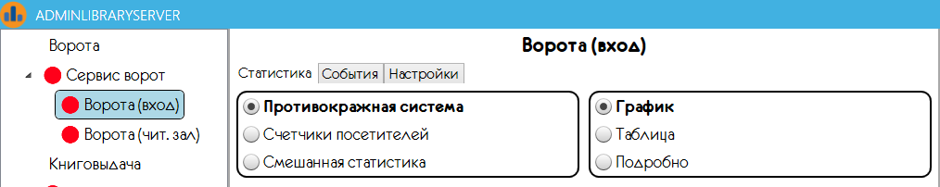
Рис. 4.3.1.1. Режимы просмотра статистики противокражных ворот
В зависимости от выбранного временного диапазона информация в режимах «График» и «Таблица» будет отображена с группировкой по часам/дням/месяцам/годам.
    - Статистика RFID-модулей
Для остальных модулей системы статистика доступна только в табличной форме (рис. 4.3.2.1.)
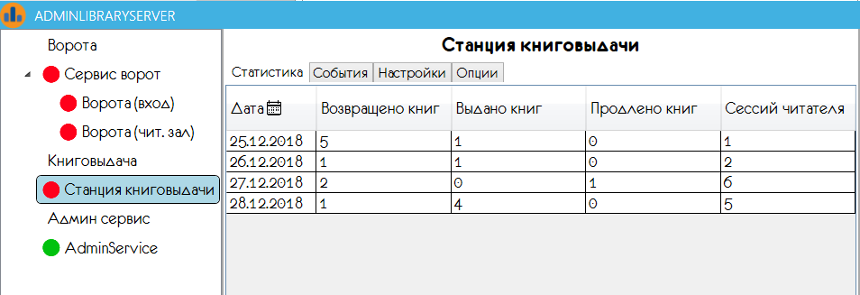
Рис. 4.3.2.1. Статистика модуля системы
  - События
Для просмотра событий модуля необходимо выбрать его в дереве и открыть вкладку «События». В данном режиме доступна информация следующих типов:
- информационное сообщение

- сообщение об ошибке

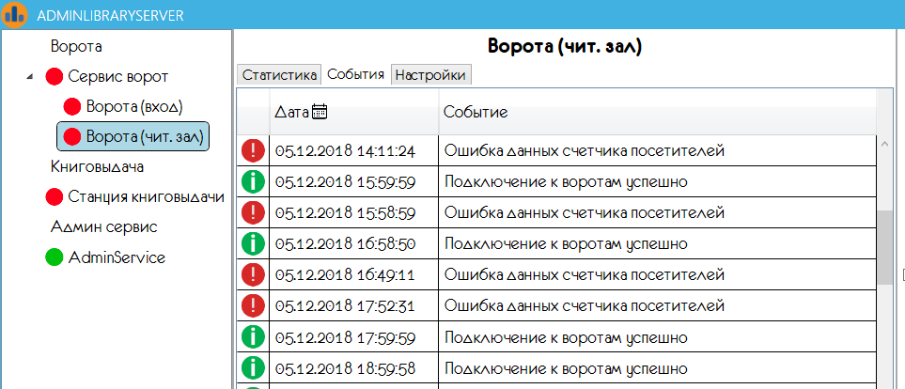
Рис. 4.4.1. События модуля системы

  - Настройки
Для просмотра и редактирования настроек модуля необходимо выбрать его в дереве и открыть вкладку «Настройки».
Для противокражной системы настройки доступны только на уровне сервиса сбора данных ворот (рис. 4.5.1.)
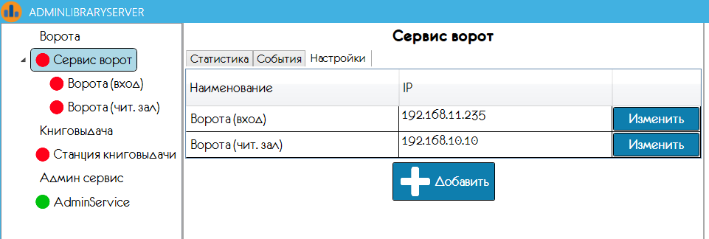
Рис. 4.5.1. Настройки противокражной системы

Для изменения информации о воротах/добавления новых нажмите, соответственно, кнопку «Изменить»/«Добавить».
Обратите внимание, что все изменения вступят в силу ТОЛЬКО после перезапуска сервиса сбора статистики противокражных ворот.

Для изменения настроек других модулей системы нажмите кнопку «Изменить» у требуемого параметра, введите новое значение в появившемся окне и нажмите «Сохранить». Изменения будут применены автоматически.

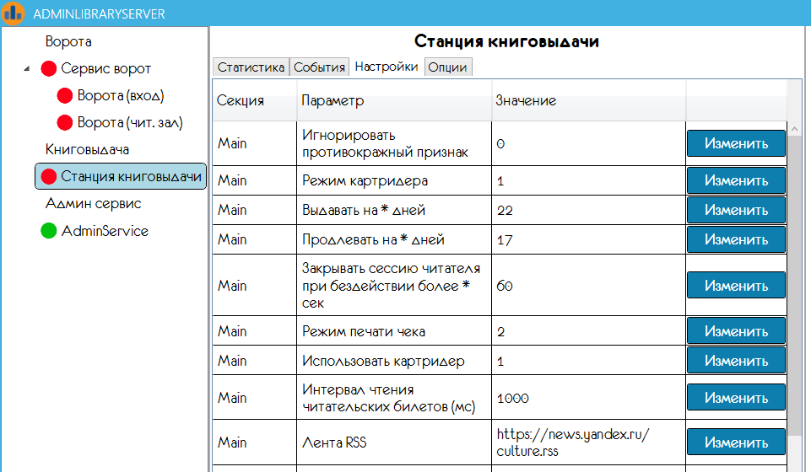
Рис. 4.5.2. Настройки модуля системы

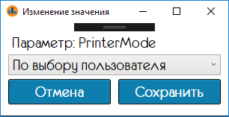
Рис.5.3. Изменение настройки модуля

  - Дополнительные опции
В правой части окна программы расположена панель дополнительных опций (рис. 4.6.1.)
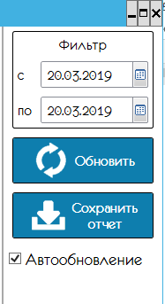
Рис. 4.6.1. Панель опций

Панель доступна только в режимах «Статистика» и «События».
    - Фильтр по времени
Для изменения временного диапазона отображаемых данных укажите его в верхней части панели. Данные будут обновлены автоматически.
    - Обновление
Для принудительного обновления данных нажмите кнопку «Обновить». Если необходимо автоматическое обновление данных – установите параметр «Автообновление» (интервал = 1 мин)
    - Отчеты
Для сохранения статистики/событий в отчет выполните следующие действия:
- выберите нужный модуль в дереве объектов
- выберите формат отображения статистики (для систем ПКС)
- установите временной фильтр, если это необходимо
- нажмите кнопку «Сохранить отчет» и выберите путь сохранения
Отчет будет сохранен, в зависимости от выбранного формата данных, в виде изображения (для графического режима) или в формате таблицы Excel (для табличных данных).
Также данные из таблиц можно копировать вручную. Для этого необходимо выделить нужный участок таблицы и в контекстном меню выбрать «Копировать».
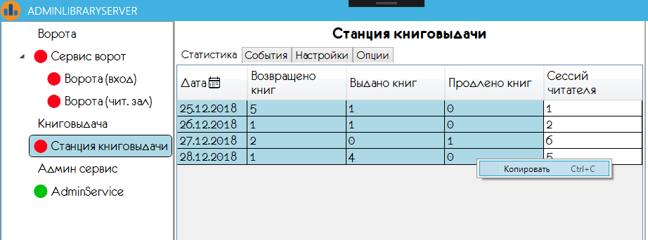
Рис. 4.6.3.1. Копирование произвольной области таблицы

